Правописание букв о-ё после шипящих в корне слова

После шипящих в корне слов пишется буква е (ё), если при изменении формы слова или в родственном слове «ё» чередуется с «е»:
жёрнов — жернова
шёлк — шелка
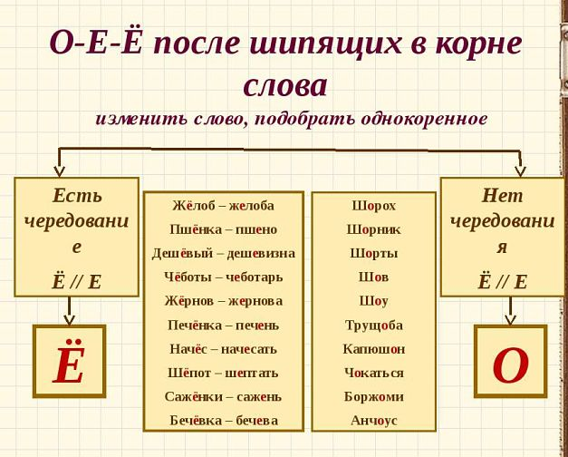

Правописание о – ё после шипящих в других частях слова
1. После шипящих п о д у д а р е н и е м пишется о, в соответствии с произношением:
а) в окончаниях имен существительных, например: блиндажом, виражом (поворотом), листажом, литражом, метражом, монтажом, муляжом, пажом, стеллажом, мячом, параличом, кишмишом, шалашом, клещом, плющом, межой, свечой, левшой, пращой (ср. безударные окончания: вирáжем – в фотографии, пейзáжем, престúжем, типáжем, тоннáжем, хронометрáжем; плáчем; апáшем, плю́шем; óвощем; дáчей, нóшей, пúщей);
б) в окончаниях имен прилагательных, например: чужóго, большóго (ср. безударные окончания: ры́жего, хорóшего);
в) в суффиксах имен существительных: -ок (должок, крючок, пастушок, борщок), -онок (медвежонок, волчонок, лягушонок), -онк-а (книжонка, клячонка, душонка);
г) в суффиксах имен прилагательных: -ов- (ежовый, чесучовый, грошовый, хвощовый), -он (с беглым о:смешон);
д) на конце (в суффиксах) наречий, например: свежо, ужо (в значении «потом», «после»), горячо, вечор(в значении «вчера вечером»), общо.
2. После шипящих п о д у д а р е н и е м пишется е(ё), хотя произносится о:
а) в окончаниях глаголов, например: лжёт, течёт;
б) в глагольном суффиксе -ёвыва-, например: размежёвывать, выкорчёвывать, затушёвывать;
в) в суффиксе -ёвк- отглагольных существительных, например: размежёвка, корчёвка (но: ножовка – отприлагательного ножовый);
г) в суффиксе -ёр- существительных, например: стажёр, ретушёр;
д) в суффиксе -ённ-(-ён-) страдательных причастий, например: сражённый, орошённый, прекращённый; сражён, орошён, прекращён; в суффиксе -ён- отглагольных прилагательных, например: жжёный, копчёный; всловах, производных от слов данного типа, например: жжёнка, копчёности, тушёнка, упрощённость;
е) в предложном падеже местоимения что: о чём, на чём; в словах причём, нипочём.

